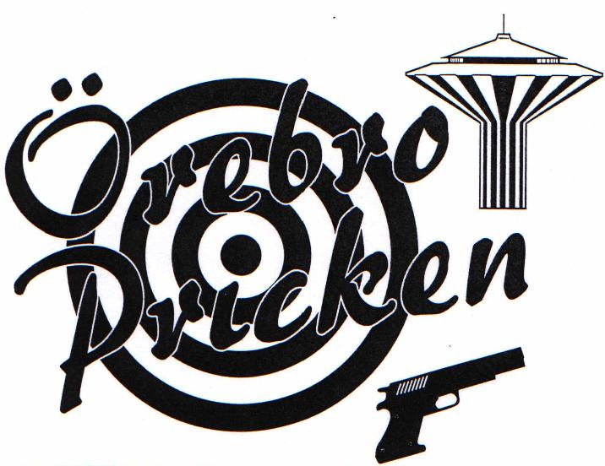
RESULTAT Örebro-pricken 12/8 2000

Totalseger till Jan-Olov Nilsson, Ramsberg med 295 poäng.
J-O tog därmed sin andra inteckning i vandringspriset.

Medaljer:
Guld J-O Nilsson Ramsberg 295 p
Silver Pasi Tynnelä Lindesberg 292 p
Brons Magnus Thång Lima 291 p

Lag:
1:a Eskilstuna PK 858
Gert Larsson 290
Kjell Andersson 285
Ove Granberg 283

2:a Laxå Psk 846
Morgan Wahlström 285
Torgny Ahlinder 283
Mats Ahlinder 278

3:a Ramsbergs Psk 846
Heikki Rahkonen 287
Frank Gunnarsson 280
Jokke Hiltunen 279

Standardmedaljer :

A-Vapen Silver : 287 Brons: 276
B-Vapen Silver : 291 Brons: 285
C-Vapen Silver : 288 Brons: 280

Individuella Resultat :

A-vapen Klass 1
Plac Namn Förening Resultat
1 Britt-Inger Karlsson SJ Sk Hallsberg 42 35 45 41 42 42 = 247

A-vapen Klass 2
Plac Namn Förening Resultat
1 Ulf Claesson Lindesbergs Ps 47 46 44 47 42 45 = 271
2 Sven Karlsson Psk Frövi 46 47 46 46 40 44 = 269
3 Måns Löf Lindesbergs Ps 45 46 41 40 46 47 = 265
4 Arne Sjöberg Oxelösunds Pk 42 47 46 43 40 43 = 261

A-vapen Klass 3
Plac Namn Förening Resultat
1 Ove Granberg Eskilstuna Pk 48 46 50 47 48 48 = 287
2 Kjell Andersson Eskilstuna Pk 47 47 48 48 47 46 = 283
3 Heikki Rahkonen Ramsbergs Psk 47 47 46 44 44 48 = 276
4 Jokke Hiltunen Ramsbergs Psk 45 49 43 46 47 46 = 276

B-vapen Klass 2
Plac Namn Förening Resultat
1 Kjell Skogqvist SJ Sk Hallsberg 45 46 47 46 48 47 = 279
2 Mattias Hjerpe Fjugesta Psk 44 44 46 45 45 47 = 271
3 Daniel Jander Örebro Pssk 44 45 47 45 46 42 = 269
4 Mikael Pellrud SJ Sk Hallsberg 46 45 46 42 45 43 = 267
5 Örjan Gustavsson Ramsbergs Psk 41 43 48 39 46 39 = 256
6 Ingvar Pettersson Lindesbergs Ps 38 41 45 40 42 44 = 250

B-vapen Klass 3
Plac Namn Förening Resultat
1 Magnus Thång Lima Skg 50 48 49 47 49 48 = 291
2 Kjell Andersson Eskilstuna Pk 48 47 47 47 48 48 = 285
3 J-O Nilsson Ramsbergs Psk 46 48 47 49 47 48 = 285
4 Pasi Tynnelä Lindesbergs Ps 49 47 48 48 46 47 = 285
5 Gert Larsson Eskilstuna Pk 47 48 45 49 48 46 = 283
6 Ove Granberg Eskilstuna Pk 48 46 48 47 48 46 = 283
7 Peter Huss Örebro Ppk 46 44 46 45 47 48 = 276
8 Conny Svärd Eskilstuna Pk 44 47 46 45 45 46 = 273

C-vapen Klass 1
Plac Namn Förening Resultat
1 Andreas Skogqvist SJ Sk Hallsberg 41 40 45 42 38 42 = 248

C-vapen Klass 2
Plac Namn Förening Resultat
1 Börje Hoberg Degerfors PK 47 46 49 49 47 45 = 283
2 Daniel Jander Örebro Pssk 45 49 47 46 47 47 = 281
3 Sergio Santana SJ Sk Hallsberg 45 49 47 48 45 46 = 280
4 Örjan GustavssonRamsbergs Psk 47 46 48 43 47 48 = 279
5 Jan Olander Psk Frövi 47 44 48 46 48 46 = 279
6 Mattias Hjerpe Fjugesta Psk 49 43 47 44 47 47 = 277
7 Mikael Pellrud SJ Sk Hallsberg 47 45 44 46 47 46 = 275
8 Anders Friberg Örebro Pssk 42 49 45 44 46 45 = 271
9 Roger Svärd Eskilstuna Pk 46 43 46 43 48 44 = 270
10 Bernt Nordlund Hammars Pk 47 46 46 46 37 45 = 267
11 Vlada Stankovic Örebro Ppk 39 48 45 44 44 45 = 265
12 Kennet Eriksson Sandhems Psk 45 41 47 43 45 43 = 264
13 Patrik Persson SJ Sk Hallsberg 38 43 44 45 45 45 = 260

C-vapen Klass 3
Plac Namn Förening Resultat
1 J-O Nilsson Ramsbergs Psk 50 49 48 50 49 49 = 295
2 Pasi Tynnelä Lindesbergs Ps 47 49 50 48 50 48 = 292
3 Gert Larsson Eskilstuna Pk 48 48 50 49 48 47 = 290
4 Heikki Rahkonen Ramsbergs Psk 46 50 46 48 49 48 = 287
5 Magnus Thång Lima Skg 48 47 50 48 47 46 = 286
6 Morgan Wahlström Laxå Psk 47 46 50 47 48 47 = 285

C-vapen Klass 3
Plac Namn Förening Resultat

7 Torgny Ahlinder Laxå Psk 45 45 48 48 49 48 = 283
8 Tomas Kankainen SJ Sk Hallsberg 47 48 47 46 48 47 = 283
9 Crister Johansson Sandhems Psk 48 47 49 48 46 45 = 283
10 Frank Gunnarsson Ramsbergs Psk 46 48 49 45 45 47 = 280
11 Peter Huss Örebro Ppk 44 46 44 47 49 49 = 279
12 Jokke Hiltunen Ramsbergs Psk 48 47 45 46 48 45 = 279
13 Mats Ahlinder Laxå Psk 45 45 46 48 47 47 = 278
14 William Gustavsson Fjugesta Psk 48 48 43 47 44 46 = 276
15 Conny Svärd Eskilstuna Pk 46 44 45 47 45 46 = 273
16 Leif Persson Örebro Ppk 44 43 50 39 45 47 = 268

Damer Klass 1
Plac Namn Förening Resultat
1 Annette Kankainen SJ Sk Hallsberg 45 43 43 42 45 42 = 260
2 Britt-Inger Karlsson SJ Sk Hallsberg 45 44 42 40 41 45 = 257

Damer Klass 2
Plac Namn Förening Resultat
1 Gudrun Marbrink Ramsbergs Psk 41 41 45 44 46 46 = 263
2 Elisabet Magnusson Örebro Ppk 42 47 43 41 43 46 = 262

Veteraner yngre
Plac Namn Förening Resultat
1 Sven Rosbäck Västerås Ps 47 47 48 49 47 50 = 288
2 Sven Karlsson Psk Frövi 45 48 47 47 48 48 = 283
3 Eje Nordqvist Strängnäs PK 45 46 46 45 48 47 = 277
4 Kjell Skogqvist SJ Sk Hallsberg 44 46 49 44 46 45 = 274
5 Lars Marbrink Ramsbergs Psk 41 46 43 48 46 47 = 271
6 Ingvar Pettersson Lindesbergs Ps 42 42 44 39 40 41 = 248

Veteraner äldre
Plac Namn Förening Resultat
1 Börje Larsson Lindesbergs Ps 46 41 38 48 45 44 = 262

Juniorer C
Plac Namn Förening Resultat
1 Kummo Rahkonen Ramsbergs Psk 46 40 43 37 41 39 = 246

Tack ni som var med, välkomna nästa år.

Styrelsen, Örebro Pistol & Sportskytteklubb

